
ОСВОД напоминает о правилах безопасного поведения на воде
Летом дети и взрослые думают о летнем отдыхе или рыбалке у реки, на берегу озера или пруда…
Однако вода – это не только радость…
Чтобы отдых не был омрачен, следует не забывать, что, отправляясь к водоему, необходимо знать и соблюдать правила безопасного поведения на воде, а также требовать и от других строгого следования их требованиям во время отдыха.
На протяжении ряда лет основными причинами утопления людей являются несоблюдение ими правил безопасного поведения на водах, их личная неосторожность и беспечность, а гибели детей – недосмотр родителей или оставление их одних.
Статистика очень печальная, число утонувших сравнимо с количеством погибших в автомобильных катастрофах или при пожарах. Однако все знают, что переходить улицу нужно на зелёный, со спичками играть опасно, а в воде многие ведут себя беспечно, забывая, что вода несет опасность.
Что же нужно сделать, чтобы избежать этой опасности?
В соответствии с поручением Совета Министров Республики Беларусь республиканским советом ОСВОД разработаны и утверждены «Правила охраны жизни людей на водах Республики Беларусь», определяющие порядок организации охраны жизни людей на водах и условия пользования водными объектами на территории Республики Беларусь.
К сожалению, у многих граждан выработался стереотип, что отдых на природе, в том числе на берегу водоема не получится хорошим без обильного употребления спиртных напитков. А ведь купание и алкоголь несовместимы.
Выпивший человек не может адекватно оценивать опасность, у него замедлены рефлексы. Пьяный является угрозой не только для себя, но и для окружающих.
Купание в нетрезвом состоянии – самоубийство.
Согласно статистическим данным, около 70% утонувших, независимо в каком году, находились в нетрезвом состоянии. Кстати, пляж является общественным местом, и распивать спиртное там запрещено действующим законодательством.
Другой важной причиной утоплений граждан является купание в необорудованных или даже опасных и запрещенных для этого местах.
Из числа жителей Минской области почти все случаи гибели людей на воде произошли вне мест, отведенных для купания, вне зон ответственности спасательных станций и постов.
В зонах спасания спасательных станций и постов ОСВОД риск утонуть сводится практически к нулю.
Следует не забывать, что на спасательных станциях имеются штатные медицинские работники, которые всегда окажут квалифицированную медицинскую помощь при перегреве, порезе, другой травме, головной боли и т. п., а также в случае необходимости вызовут бригаду скорой медицинской помощи и доставят пострадавшего в ближайшее медицинское учреждение.
Дополнительно к этому, по соглашению с Комитетом по здравоохранению Мингорисполкома, ежегодно в летний оздоровительный период с мая по сентябрь на каждой спасательной станции дежурит специализированная бригада скорой медицинской помощи.
Понятно, что на все более чем 20 тысяч рек и более 10 тысяч озёр нашей Республики спасателей не выставишь. В этом случае, к месту будет вспомнить народную поговорку «не зная броду, не суйся в воду».
Особенно важно в начале лета, когда вода в водоемах еще не прогрелась, соблюдать температурный режим своего тела.
Вхождение и прыжки в воду в разгоряченном и возбужденном состоянии, когда, вследствие резкого перепада температуры, происходят спазмы сосудов, в том числе головного мозга и сердца, приводят к несчастным случаям. Особенно это опасно людям, разгоряченным спиртным. В воду нужно заходить постепенно, привыкая к ее температуре. Но и длительное, вплоть до судорожного состояния, пребывание в воде также опасно для здоровья, особенно детского (известно, как трудно вытащить ребенка из воды в жаркий день). При длительном нахождении в прохладной воде возможны судороги мышц и как следствие этому – несчастный случай.
Особо нужно остановиться на вопросе гибели детей в воде по недосмотру взрослых.
Как понять тех родителей, которые, отдыхая у воды (часто с горячительными напитками), забывают о своих малолетних детях?
Некоторые родители пытаются учить плавать детей, когда сами находятся в нетрезвом состоянии.
Часто несовершеннолетние тонут из-за их излишней самоуверенности и бравады, желания казаться взрослым, смелым и опытным.
Они устраивают заплывы на дальность, ныряние на глубину и длительность, прыжки в воду в запрещенных местах и другие экстремальные забавы. А родители не считают нужным контролировать, где и как их дети проводят время.
При наступлении школьных каникул, естественно, детей тянет на водоем.
Дети должны купаться только в безопасном месте и под надзором взрослых.
Опасно нырять с не предназначенных для этого сооружений (мостов, дамб), лодок и в непроверенных местах.
Можно покалечиться и даже погибнуть, ударившись о подводные предметы.
Нельзя также плавать, используя посторонние предметы, надувные матрасы, всевозможные доски, надувные автомобильные камеры и т.п.
Были случаи, когда надувные матрасы и автомобильные камеры, рвались или лопались, очень быстро выпускали из себя воздух и человек оказывался в воде без этого плавсредства. Хорошо, если он умел плавать или это было неглубокое место рядом с берегом или недалеко оказались лица, способные оказать помощь.
В воде опасно всякое баловство, опасно даже в шутку хватать и тащить кого-то на глубину, силой удерживать под водой.
Если подавать ложный сигнал о помощи, то в следующий раз никто не поверит уже в реальный зов о помощи.
Много нарушений, связанных с эксплуатацией плавательных средств (лодок, катамаранов).
Здесь необходимо строго соблюдать предписанные правила.
Все лодки, катамараны, в том числе и сдаваемые на прокат, должны быть оснащены средствами спасания (спасательным кругом, спасательными жилетами, спасательным линем).
Перегружать плавательные средства, раскачивать их, пересаживаться с места на место, сидеть на носу, бортах, распивать при эксплуатации спиртные напитки запрещено.
Подплывать к местам купания на плавательных средствах, включая модные сейчас водные мотоциклы, опасно.
Много случаев опрокидывания лодок и как следствие этого — несчастных случаев во время рыбной ловли.
Запрещается удалять с плавсредств предусмотренные нормативами и конструкционно элементы непотопляемости.
Безусловным правилом безопасности является внимательное отношение к своим друзьям.
Вся отдыхающая компания заходит в воду вместе и вместе же выходит из воды, уделяя особое внимание детям. Иногда кого-нибудь забывают. Нужно внимательно следить за друзьями и близкими, при необходимости оказать им помощь.
Учитывая недостаточное количество бассейнов, летом можно обучать детей плаванию в оборудованных открытых водоемах.
Почти каждый отец, мать, дедушка или бабушка способны обучить плаванию своего ребенка или внука. Кроме того, все хорошо умеющие плавать должны быть обучены приемам спасания, ведь не умеющий спасать не только никого не спасет, но и может погибнуть сам.
Необходимо также учить людей оказанию первой помощи при утоплении; к сожалению, есть примеры, когда человека спасали из воды и теряли уже на берегу из-за неумения оказать помощь.
Внимательно изучите этот материал, запомните изложенные в нем советы и следуйте им.
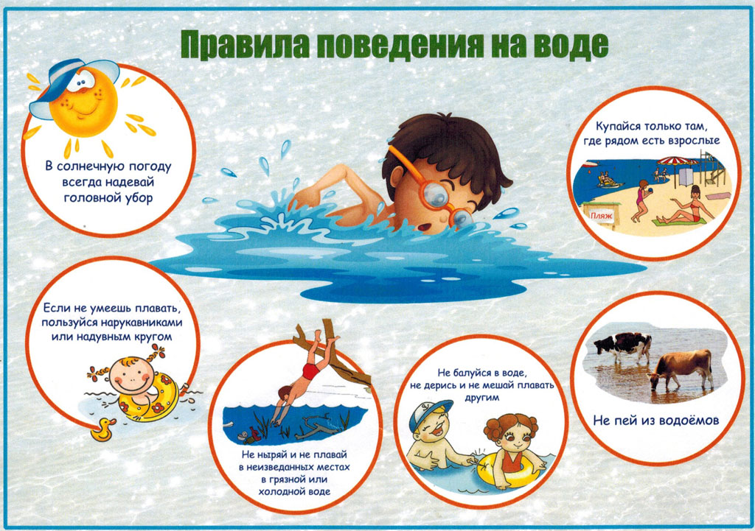
Будьте бдительны, предостерегайте окружающих и, в первую очередь, детей от необдуманных действий, бравады и баловства на воде.

ОСВОД желает Вам приятного, а главное, безопасного отдыха на водоёмах.
Помните, что Ваша безопасность в основном зависит от Вас. Вода не прощает беспечности.

